Рекомендуемые задания для воспитанников средней группы «Б»

24 апреля 2020 года
ОО "ХЭ". Рисование.
Тема: «Сказочный домик - теремок»
Цель: Учить изображать домик, развивать воображение, самостоятельность, фантазию в украшении теремка.
Материал: цветные карандаши или мелки.

Спросить, любят ли дети сказки?
Загадать загадку об одной из них:
"На поляночке лесной
Стоит домик расписной
Всех зверей он спрятать смог.
Что за домик?
Теремок.
.- А где стоял теремок? Теремок стоял в поле?
- Какой по размеру был теремок большой?
- Теремок, на самом деле был маленький.
- Вспомнить кто жил в домике?
- Мышка, лягушка, зайка, волк, лисичка.
- А кто его развалил?
- Мишка.
- Медведь не хотел его сломать, он просто не влез, потому что он большой. И теперь бедные зверюшки остались без домика и разбежались в лес.
- Ах ты, мишка – мишенька,
Теремок ты развалил.
Что же делать?
Как же быть?
Где же звери будут жить?
- Поможем жителям теремка и нарисуем им новый домик – теремок.
- Подумать, с чего начать рисовать домик? (ответы детей)
- Правильно, нарисуем корпус, т. е дом без крыши, а корпус дома на какую геометрическую фигуру похож (Прямоугольник)
- А затем рисуем крышу. Крыша, какой формы? (Треугольной)
- Потом крыльцо и маленькие окошки.
Рисуем основные части дома и не забываем, что наш теремок сказочный и поэтому его надо украсить, расписать. По вашему желанию можно дорисовать природные дополнительные детали - дерево, травку, цветочки.
- А теперь, давайте приготовим ваши пальчики к работе.
Пальчиковая гимнастика
Дружно пальцы встали в ряд (Показываем ладони пальчиками вверх)
Десять крепеньких ребят. (Сжимаем и разжимаем кулачки)
Эти два – всему указки
Все покажут без подсказки. (Показываем указательные пальчики)
Эти – два середнячка
Два здоровых бодрячка. (Показываем средние пальчики)
Ну, а эти безымянны
Молчуны, всегда упрямы. (Показываем безымянные пальчики)
Два мизинца-коротышки
Непоседы и плутишки. (Показываем мизинчики)
Пальцы главные средь них
Два больших и удалых
(Показываем большие пальчики, а остальные сжимаем в кулачки)
А сейчас закроем глаза, и представим себе красивую картинку сказочного домика - теремка. Свои представления нарисуем на бумаге.
Самостоятельная работа.
После того, как ребёнок нарисовал домик - теремок, можно отдохнуть.
Игра.
Разбежались по лужайке
Мишки, лисоньки и зайки (Ходьба на месте)
Стали весело кружиться
Стали звери веселиться. (Кружатся)
Раз – прыжок, два – прыжок
Отдыхай и ты, дружок. (Прыгают на месте)

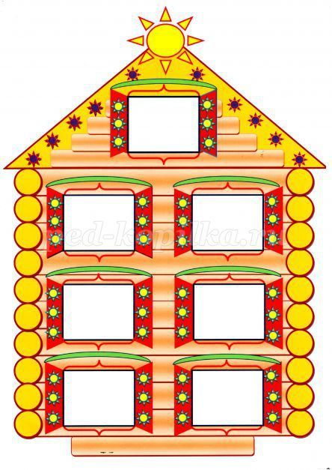

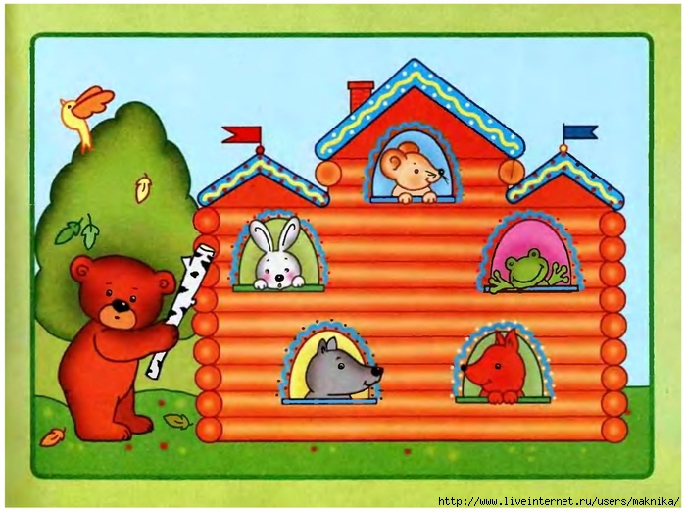

Рекомендуемое чтение А. Граф «Страшный гость».

Жил-был барсук. Днем он спал, ночами выходил на охоту. Вот однажды ночью барсук охотился. Не успел он насытиться, а край неба уже посветлел.
До солнца в свою нору спешит попасть барсук. Людям не показываясь, прячась от собак, шел он там, где тень гуще, где земля чернее.
Подошел барсук к своему жилью.
— Хрр… Бррр… — вдруг услышал непонятный шум.
«Что такое?»
Сон из барсука выскочил, шерсть дыбом встала, сердце чуть ребра не сломило стуком.
«Я такого шума никогда не слыхивал…»— Хррр… Фиррлить-фью… Бррр…
«Скорей обратно в лес пойду, таких же, как я, когтистых зверей позову: я один тут за всех погибать не согласен».
И пошел барсук всех, на Алтае живущих, когтистых зверей на помощь звать.— Ой, у меня в норе страшный гость сидит! Помогите! Спасите!
Прибежали звери, ушами к земле приникли — в самом деле от шума земля дрожит:
— Брррррк, хрр, фьюу…
У всех зверей шерсть дыбом поднялась.
— Ну, барсук, это твой дом, ты первый и полезай.
Оглянулся барсук — кругом свирепые звери стоят, подгоняют, торопят:
— Иди, иди!
А сами от страха хвосты поджали.
В барсучьем доме было восемь входов, восемь выходов. «Что делать? — думает барсук. — Как быть? Которым входом к себе в дом проникнуть?»
— Чего стоишь? — фыркнула росомаха и подняла свою страшную лапу.
Медленно, нехотя побрел барсук к самому главному входу.
— Хрррр! — вылетело оттуда.
Барсук отскочил в испуге, к другому входу-выходу заковылял.
— Бррр!
Изо всех восьми выходов так и гремит.
Принялся барсук девятый ход рыть. Обидно родной дом разрушать, да ослушаться никак нельзя — со всего Алтая самые свирепые звери собрались.
— Скорей, скоррей! — приказывают.
Горько вздыхая, царапал барсук землю когтистыми передними лапами.
Наконец, чуть жив от страха, пробрался в свою высокую спальню.
— Хррр, бррр, фррр…
Это, развалясь на мягкой постели, громко храпел белый заяц.
Звери со смеху на ногах не устояли, покатились по земле:
— Заяц! Вот так заяц! Барсук зайца испугался!
— Ха-ха-ха! Хо-хо-хо!
— От стыда куда теперь спрячешься, барсук? Против зайца какое войско собрал!
— Ха-ха-ха! Хо-хо!
А барсук головы не поднимает, сам себя бранит:
«Почему, шум в своем доме услыхав, сам туда не заглянул? Для чего пошел на весь Алтай кричать?»
А заяц знай себе спит-храпит.
Рассердился барсук да как пихнет зайца:
— Пошел вон! Кто тебе позволил здесь спать?
Проснулся заяц — глаза чуть не выскочили! — и волк, и лисица, рысь, росомаха, дикая кошка, даже соболь здесь!
«Ну, — думает заяц, — будь что будет!»
И вдруг — прыг барсуку в лоб. А со лба, как с холма, — опять скок! — и в кусты.
От белого заячьего живота побелел лоб у барсука. От задних заячьих лап прошли белые следы по щекам.
Звери еще громче засмеялись:
— Ой, барсу-у-ук, какой ты красивый стал! Хо-ха-ха!
— К воде подойди, на себя посмотри!
Заковылял барсук к лесному озеру, увидал в воде свое отражение и заплакал:
«Пойду медведю покажусь».
Пришел и говорит:
— Кланяюсь вам до земли, дедушка-медведь. Защиты у вас прошу. Сам я этой ночью дома не был, гостей не звал. Громкий храп услыхав, испугался… Скольких зверей обеспокоил, свой дом порушил. Теперь посмотрите, от заячьего белого живота, от заячьих лап — лоб и щеки мои побелели. А виноватый без оглядки убежал. Это дело рассудите.
Взглянул медведь на барсука. Отошел подальше — еще раз посмотрел, да как зарычит:
— Ты еще жалуешься? Твоя голова раньше черная была, как земле, а теперь белизне твоего лба и щек даже люди позавидуют. Обидно, что не я на том месте стоял, что не мое лицо заяц выбелил. Вот это жаль! Да, жалко, обидно…
И горько вздохнув, замолчал медведь.
А барсук так и живет с белой полосой на лбу и на щеках. Говорят, что он привык к этим отметинам и даже похваляется:
— Вот как заяц для меня постарался! Мы теперь с ним друзья на веки вечные.
Ну, а что заяц говорит? Этого никто не слыхал.

Рекомендуемая игра «Доскажи слово»
Взрослый произносит фразу, но не договаривает слог в последнем слове. Ребенок должен закончить это слово.
Ра-ра-ра — начинается иг ….
Ры-ры-ры — у мальчика ша...
Ро-ро-ро — у нас новое вед...
Ру-ру-ру — продолжаем мы иг..
Ре-ре-ре — стоит дом на го...
Ри-ри-ри — на ветках снеги...
Ар-ар-ар — кипит наш само....
Ры-ры-ры — детей много у го...

